实验二 MATLAB编程大M法并求解如下线性规划问题

（实验报告发送到助教**和思成**同学邮箱：1261752824@qq.com）

1. 求解：

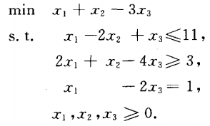

1. 求解：

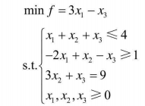

3 0 -1 0 0 M M

1 1 1 1 0 0 0

-2 1 -1 0 -1 1 0

0 3 1 0 0 0 1